医生必备：喉部疾病影像诊断
2016-10-25 医大博深 耳鼻喉时空
正常影像解剖

喉既是呼吸道，又是发音器官。位于颈前正中，上通咽腔下接气管，上界为会厌上缘，下界为环状软骨下缘，分为声门区，声门上区及声门下区。

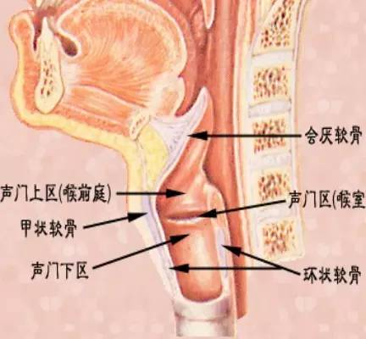
1、甲状软骨：构成喉的前外侧壁甲状软骨板
前缘：前角（喉结）
后缘游离：上角和下角
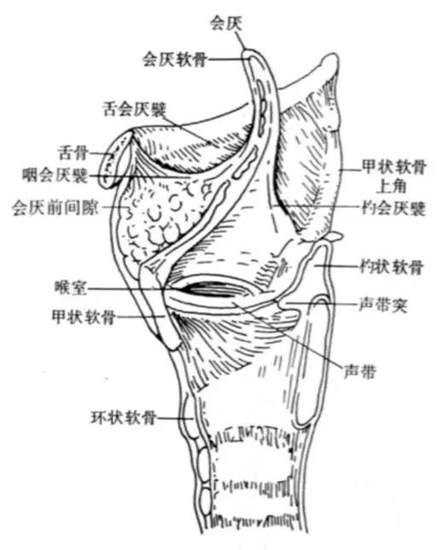
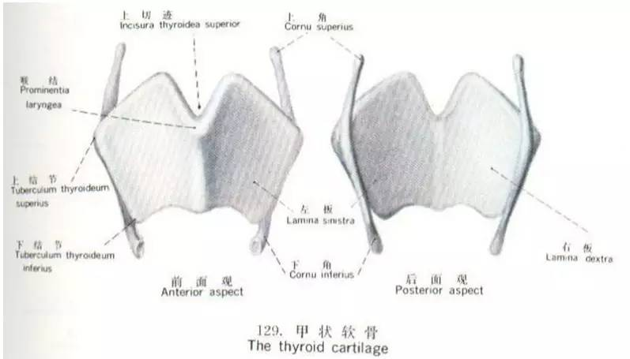
2、环状软骨：甲状软骨下、环形、构成喉底壁
前部狭窄称环状软骨弓
后部宽阔称环状软骨板
上借环杓关节与杓状软骨相连
外籍环甲关节与甲状软骨内缘相连
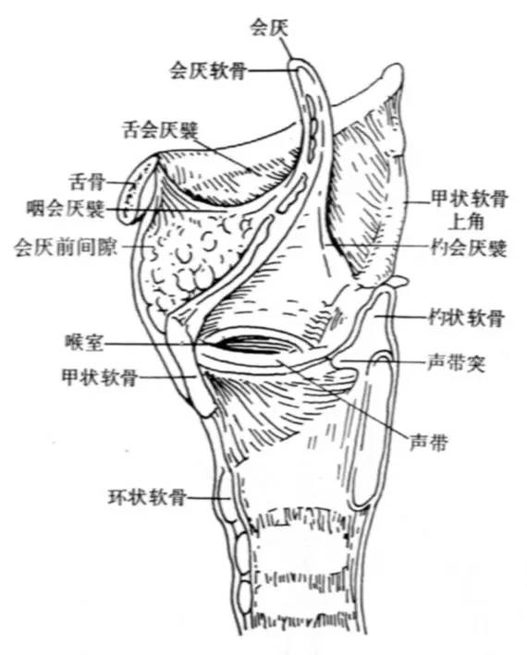
3、杓状软骨：又名披裂软骨
不规则三梭锥体形，尖向上，底向下,位于环状软骨板上缘并籍环杓关节相连，底有二个突起，前端声带突，后外侧肌突。

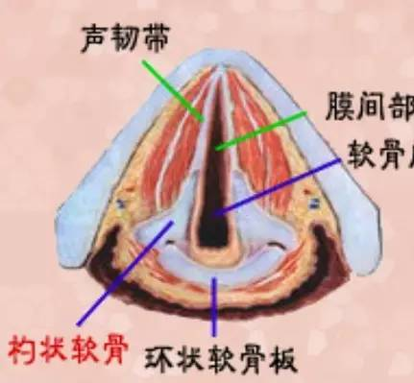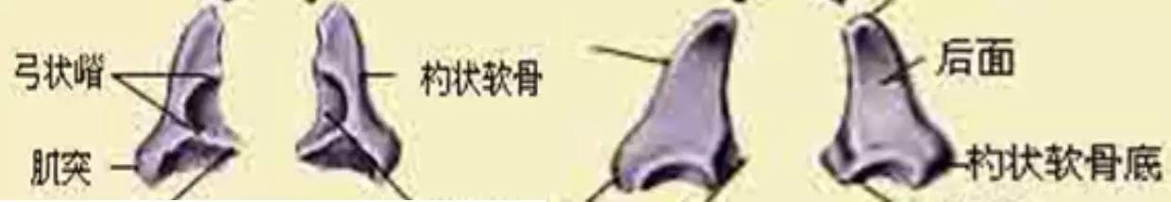
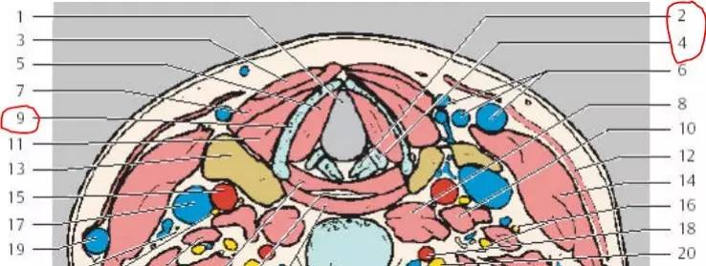
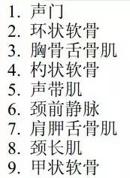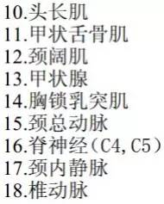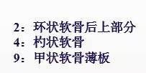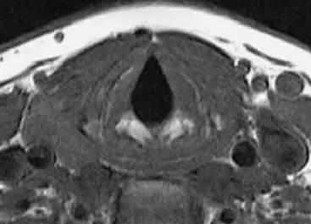
- 会厌软骨: 位于喉的前上部，呈上宽下窄的叶状，下端附着于甲状软骨前角的后方，平时耸立开放，吞咽时向后下反转关闭喉。在舌根与会厌之间有舌会厌谿，会厌后方为喉前庭。
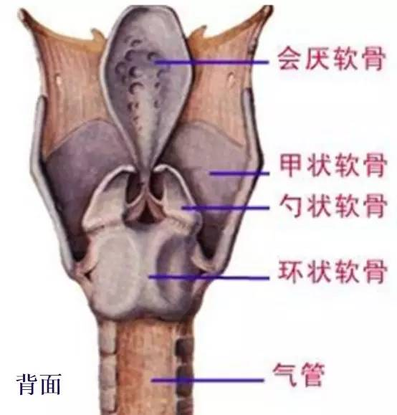
5、会厌前间隙
位于会厌软骨之前，为一底向上、尖向下的倒锥体形间隙，内充满脂肪组织。
其上界为舌骨会厌韧带，前界为甲状舌骨膜和甲状软骨前上部，后界为舌骨以下部分的会厌软骨。
舌骨下会厌软骨有许多穿行神经和血管的小孔与该间隙相通，故会厌癌易循这些小孔向会厌前间隙扩展。
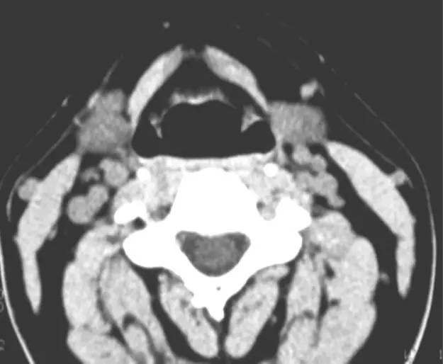
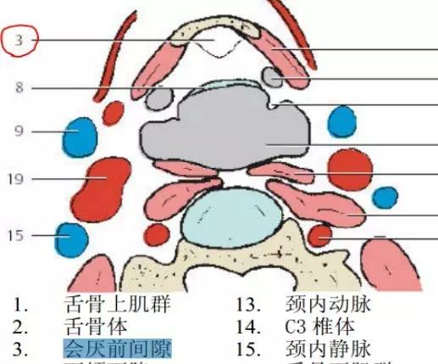
6、喉旁间隙
喉与甲状软骨间的间隙，由下向上渐宽，内充脂肪，是一个狭长纵形间隙，其前上方可与会厌前间隙相通。
声门上区癌易在侵及会厌前间隙后循此间隙向下发展至声门区。
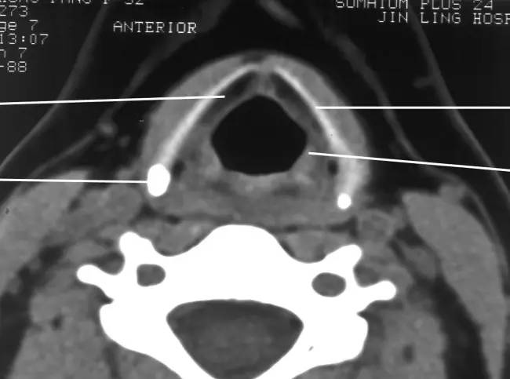
7、喉腔：

声门上区：声带之上，室带以上喉腔称为喉前庭。声带与室带之间的腔隙为喉室。室带（假声带），由室韧带、肌纤维及粘膜组成，前端起于甲状软骨前角的上中段内面，后端止于杓状软骨前上面。

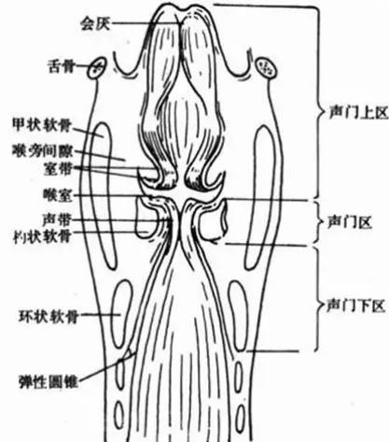

声门区由声带构成，喉室下方由声韧带、肌纤维和粘膜构成，前端起于甲状软骨前角中段内面，后附着于杓状软骨声带突，厚约5mm。张开时出现一个等腰三角形裂隙称声门裂，发音时声带内收。

声门下区为声带下至环状软骨下缘以上的喉腔，正常气道与环状软骨间粘膜厚度不超过1mm。
- 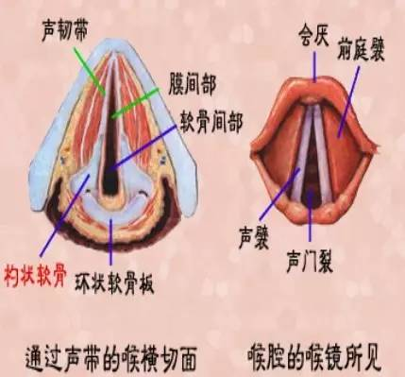
检查方法

一、X线

- 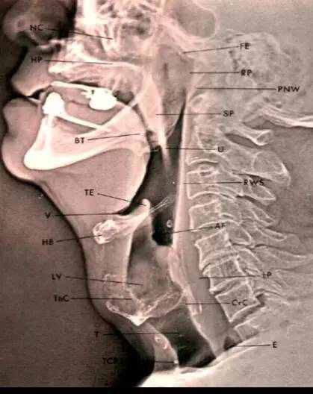
平片：侧位片观察喉部结构，正位片主要观察喉外伤和异物。
特殊检查：主要采用体层摄影，侧位体层以矢状面正中向两侧各0.5cm间距共摄3张，正位体层分别在平静呼吸、闭气及发“依”音照片，观察声带活动限度。
二、CT

1、常规采用横断面扫描，喉腔中轴与扫描线垂直；
2、扫描范围自环状软骨下缘至下颌角会厌上缘，层厚3－5mm；
3、发音状态扫描：让病人连续发“E“音，这时声带内收，可较好显示声带、梨状窝、咽后壁及杓会厌壁的形态及病变。
三、MRI
- 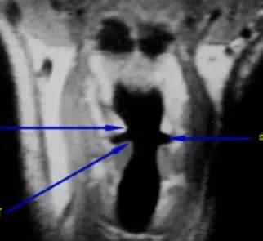

采用颈部线圈，下颌上抬，垫高肩部以抬高喉部；

横断面扫描与声带平行，扫描范围自会厌上缘至环状软骨下缘，层厚3-5mm；

冠状面显示声带、室带、喉室、胸廓入口等情况较好；

矢状面显示舌根、会厌、会厌前间隙、声带前联合较好；

检查时病人喉部放松，平静呼吸，尽量减少吞咽动作以减少伪影。

正常影像表现

一、 X线检查

侧位片可清楚显示会厌溪、会厌、声门上区、声门下区
正位体层摄影可清楚显示喉前庭、喉室、声带（真声带）和声门下区结构，在呼气、吸气、闭气、发音时可见声带的活动度及其形态。
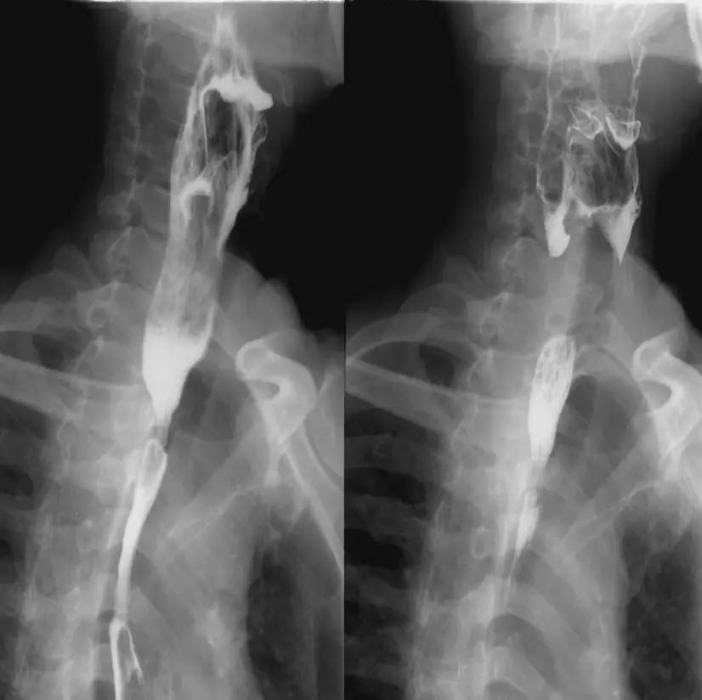
二、CT、MRI检查

喉软骨：软骨骨化及髓腔形成的程度。
1、年轻人软骨未骨化，T1及T2WI等信号，CT等密度，与其它软组织较难区分。
2、30岁以上成年人T1WI中央高信号代表脂肪及黄骨髓生成。年老时骨化变为皮质骨，信号减低。CT为高密度。
3、会厌软骨由弹性软骨组成，T1WI略低于肌肉，T2WI略高于肌肉。CT呈等密度，少有钙化。
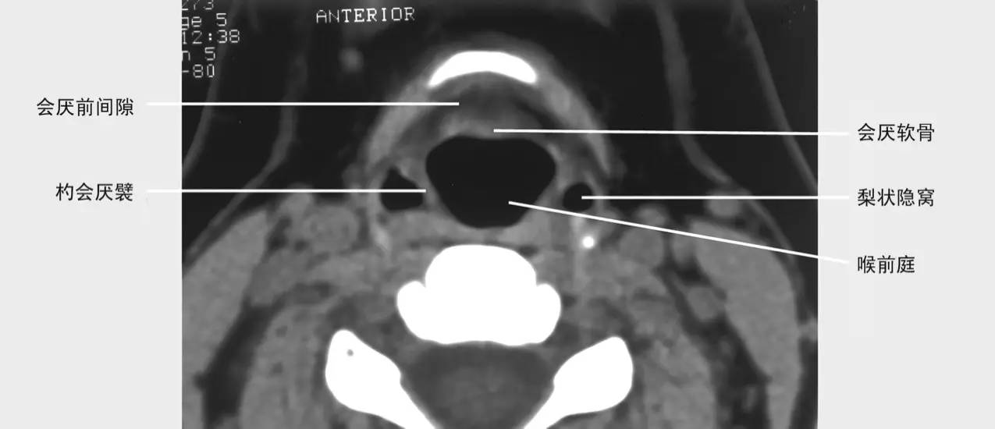
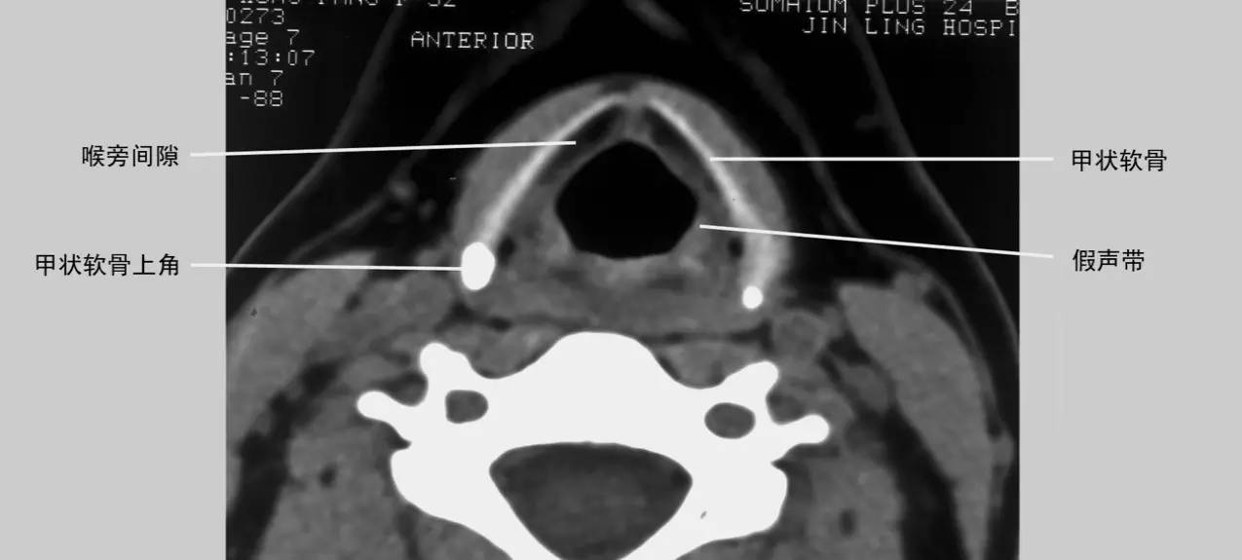
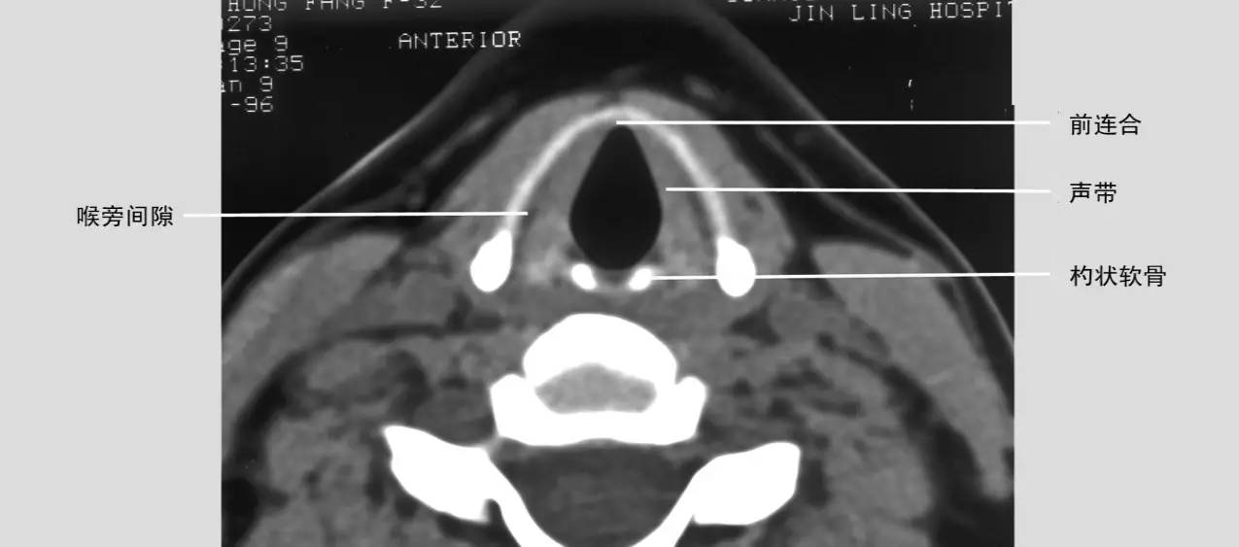
- 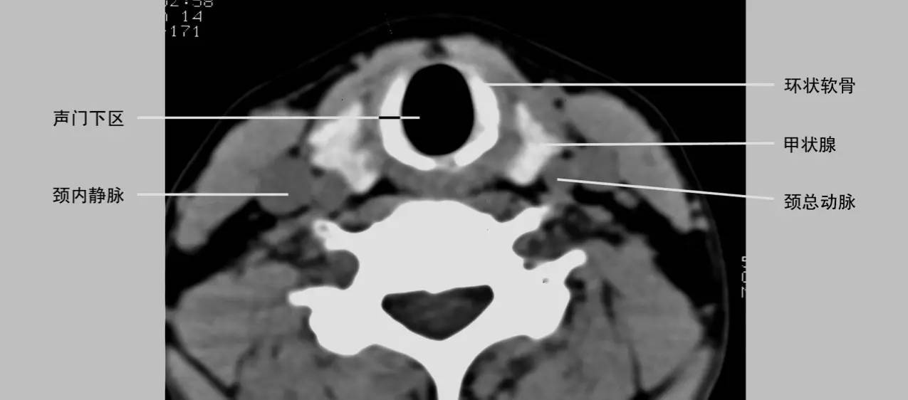
- 正常喉部CT
 

